ZEFIR konfiguracja.

Potrzebny plik:

- import_CPV_skrypt.sql

-IBOconsola

Skopiuj lub odszukaj w folderze plik „import_CPV_skrypt.sql”

Wy edytuj go i skopiuj całą zawartość pliku.

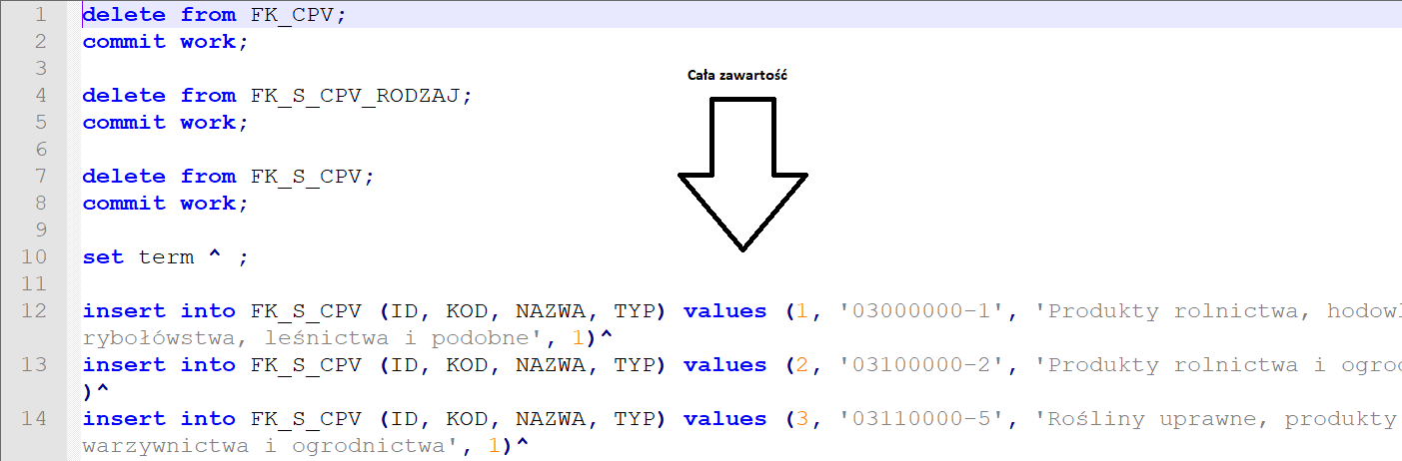

Uruchom IBO console i otwórz uruchomienie scryptu SQL:

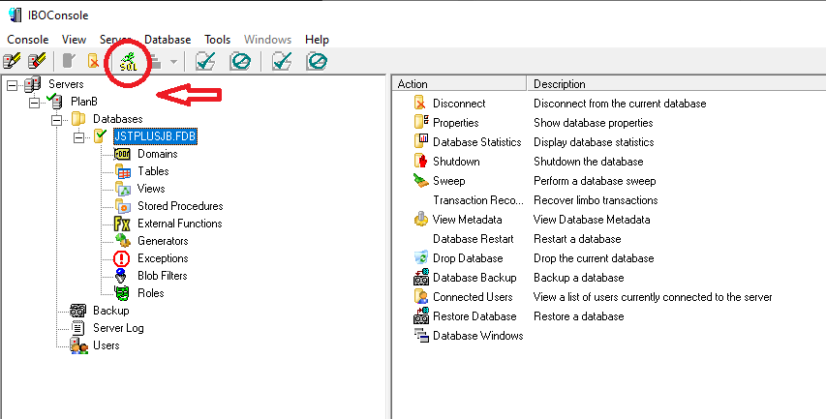

Wklejamy zawartość pliku „import_CPV_skrypt.sql” w okno SQL i uruchamiamy QUERY:

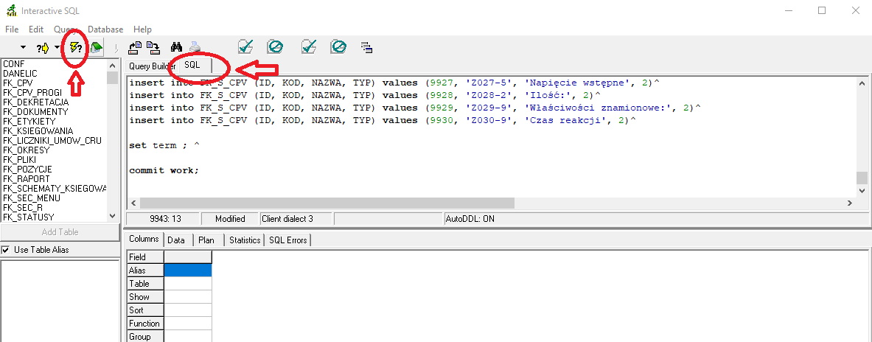

Po zakończeniu wgrywania kodów CPV zniknie nam ikona uruchomienia QUERY  i zapisujemy dane w tabeli 

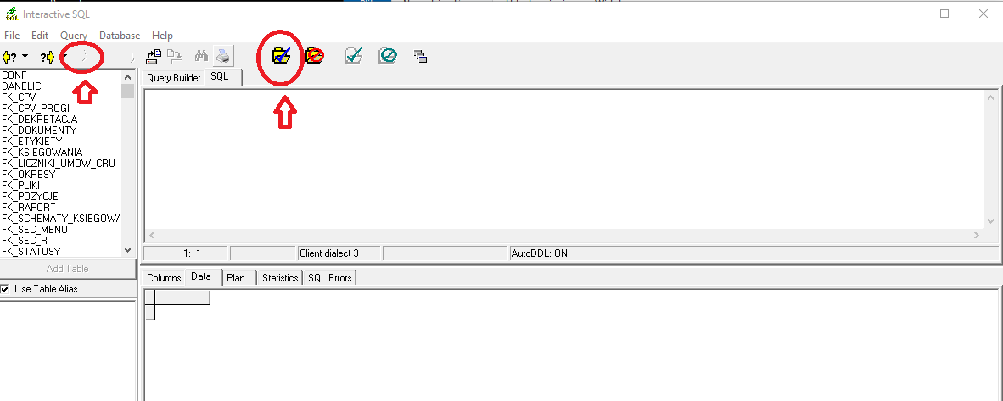

Zamykamy okno i uruchamiamy zaangażowanie, jeśli wszystko jest poprawnie wykonane zobaczymy w zakładce „Zamówienia publiczne” pełną listę kodów CPV

